ПАСПОРТ
ОБЪЕКТА УВЕКОВЕЧИВАЮЩЕГО
ПАМЯТЬ ПОГИБШИХ ПРИ ЗАЩИТЕ ОТЕЧЕСТВА

деревня Симоново
Сучковский сельсовет
Большеулуйский район
(наименование населенного пункта)
Администрация
Сучковского сельсовета
Большеулуйского района
Красноярского края
(наименование ОМСУ)
24/26/08/002 /2022
(Регион/ муниципальное образование/ городской (муниципальный) округ, муниципальный район / порядковый номер паспорта/ год)

1. Сведения о наименовании объекта:
Памятник воинам, погибшим в годы Великой Отечественной Войны 1941-1945 годов
(полное наименование объекта)
2. Сведения о праве собственности объекта:
Объект муниципальной собственности
(муниципальная, региональная, федеральная собственность)

3. Фотографическое изображение объекта (1-3 фотографии):
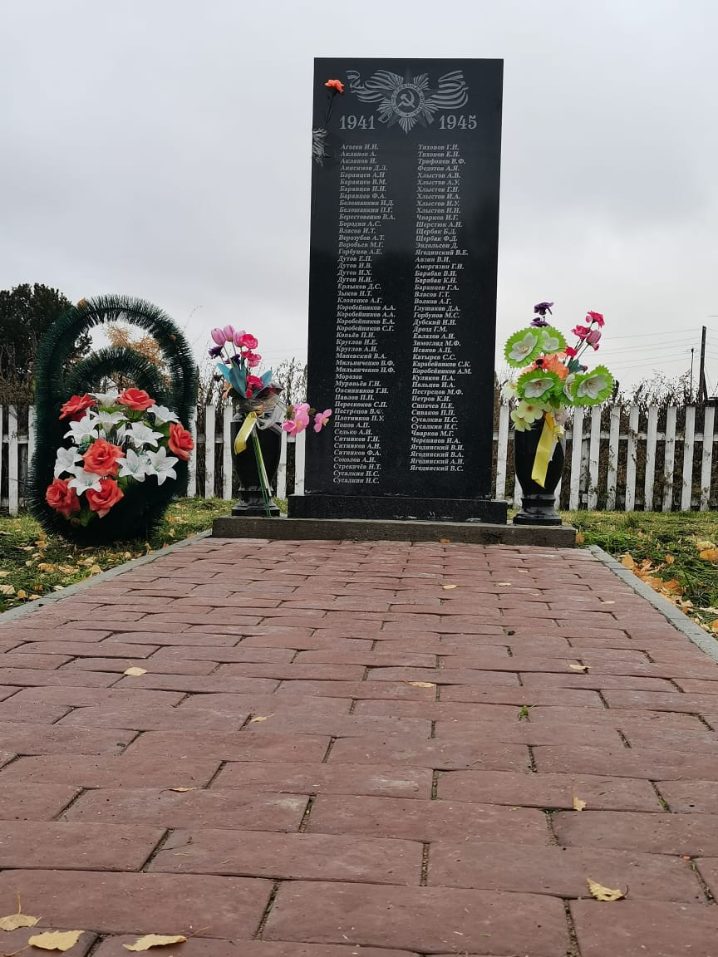 |  | 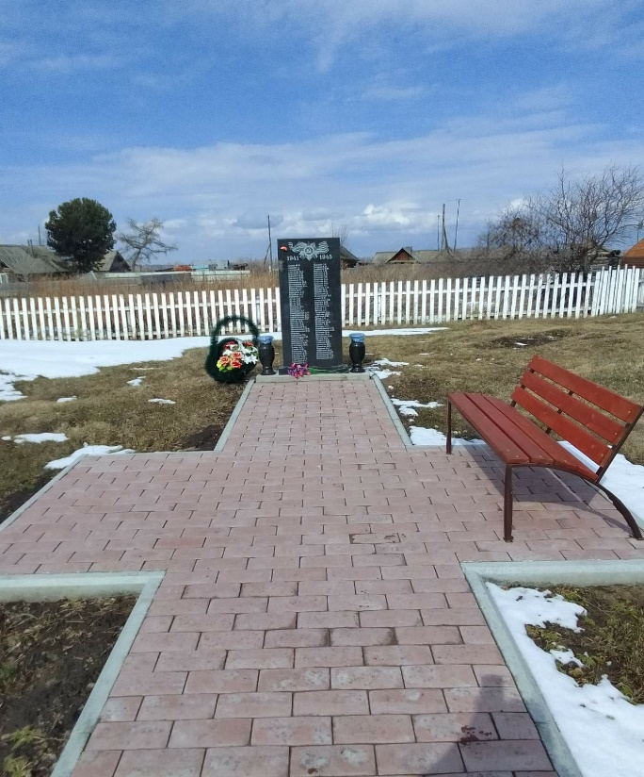
06.10.2021 Дата съемки (число, месяц, год) 24.04.2022 Дата съемки (число, месяц, год)
4. Место расположения объекта.
4.1. Адресная привязка объекта: 662118, Красноярский край, Большеулуйский
район, деревня Симоново, улица Мира, 35Б
4.2. Координаты объекта: 56.508895, 90.462952
4.3. Кадастровый номер земельного участка, на котором расположен Объект
24:09:3801003:301
4.4. Кадастровый номер объекта недвижимости

5. Форма увековечения памяти:
Памятник воинам, погибшим в годы Великой Отечественной Войны 1941-1945 годов
(памятник, стела, обелиск, мемориальная доска,
другие мемориальные сооружения и объекты (указать какие)).
6. Краткое описание объекта с указанием исторических сведений:
Из числа ушедших на фронт солдат с деревни Симоново не вернулись с войны более 50 человек.
В 2021 году в рамках подпрограммы «Поддержка местных инициатив» государственной программы Красноярского края «Содействие развитию местного самоуправления», утвержденной постановлением Правительства Красноярского края от 30.09.2013 № 517-п (далее – проект): Благоустройство сквера памяти участникам Великой Отечественной Войны в населенных пунктах село Сучково, деревня Симоново «Память о Вас сильнее времени» был установлен памятник.
Сделан памятник из черного мрамора, на котором нанесены Ф.И.О. павших. Площадь, занимаемая мемориальным комплексом, огорожена невысоким деревянным забором.
7. Сведения о времени возникновения или дате создания объекта: 2021 г.
8. Сведения о дате капитального ремонта / реконструкции объекта:
Не проводились
(проводились, не проводились).

8.1. Капитальный ремонт: –
8.2. Реконструкция объекта: –

9. Кем осуществляется уход за объектом:
Уход за памятником осуществляется: Администрация Сучковского сельсовета,
МБУК «Симоновский дом культуры»

10. Подпись, заверенная печатью, представителя ОМСУ:

Глава Сучковского сельсовета |  |  |  | Саяускене А.И.
(должность) |  | (подпись) |  | (расшифровка подписи)
 |  | МП

